

**Республика Дагестан**

**Муниципальное казенное общеобразовательное учреждение «Шапихская средняя общеобразовательная школа» МР «Цунтинский район»**

**368415, РД, Цунт-й район с. Шапих. ИНН 0538001387. ОГРН 1020501712186. Email:** [**mkou-shapih@mail.ru**](mailto:mkou-shapih@mail.ru)**. Моб. тел. 89674029294**

**Отчет**

Повестка

От 12.12.2019 проведения круглого стола со старшеклассниками и о проведении классных часов в МКОУ «Шапихская СОШ»

Протокол

1.Круглый стол «Сказать коррупции - нет! 2.Классные часы. -«Детям о коррупции»;

–«Вместе против коррупции»

-«Коррупция –бомба»

3. Разное

В мероприятии приняли участие учащиеся 8-11 классов . Ответственные зам.дир. по УВР,ВР – Гаджимагомедов Т.К. и Магомедов С.Р.

Организовал и открыл мероприятие педагог-организатор по ВР Магомедов С.Р. Он ознакомил с целью проводимых мероприятий и приступил к мероприятиям.

Рассаживал всех учащихся и приступил с причти «Старательный дровосек». Разбивал участников по парам.

1 ситуация: Преподаватель института вас заваливает на экзамене третий раз.

Всем своим видом (а может напрямую) он дает понять, что нужно заплатить. Ваши действия.

ситуация: Вам, руководящему работнику, предлагает денежные средства, в обмен за определенную услугу, не соответствующую законодательству. Ваши действия.

ситуация: Вам срочно нужен иностранный паспорт, чтобы отдохнуть по горячей путевке. А его можно получить только через месяц. Ваши действия.

Учащимся дали время на подготовку. У учащихся были разные ответы. Ответили положительно т.е. против коррупции. Они привели примеры из жизненных ситуации.

В целом проявили активность следующие учащиеся: 1.Халидова Бинаарафа М. 8кл., 2. Рамазанова Патимат М. -10 кл.

3. Рамазанов Магомед М.-6кл. 4.Галбацова Мадина К.- 11кл.

В конце всем дали напутственные пожелание

-не давайте и не берите взятки;

-старайтесь добиваться желаемых результатов на основе личной добропорядочности и.т.д.

Фотосьемки прилагается к протоколу 2. Были проведены классные часы с учащимися 5-11 классов на темы:

-«Детям о коррупции»;

–«Вместе против коррупции»

-«Коррупция –бомба»

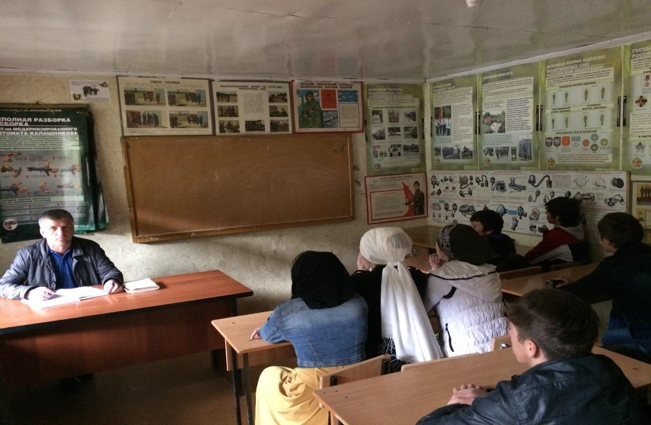

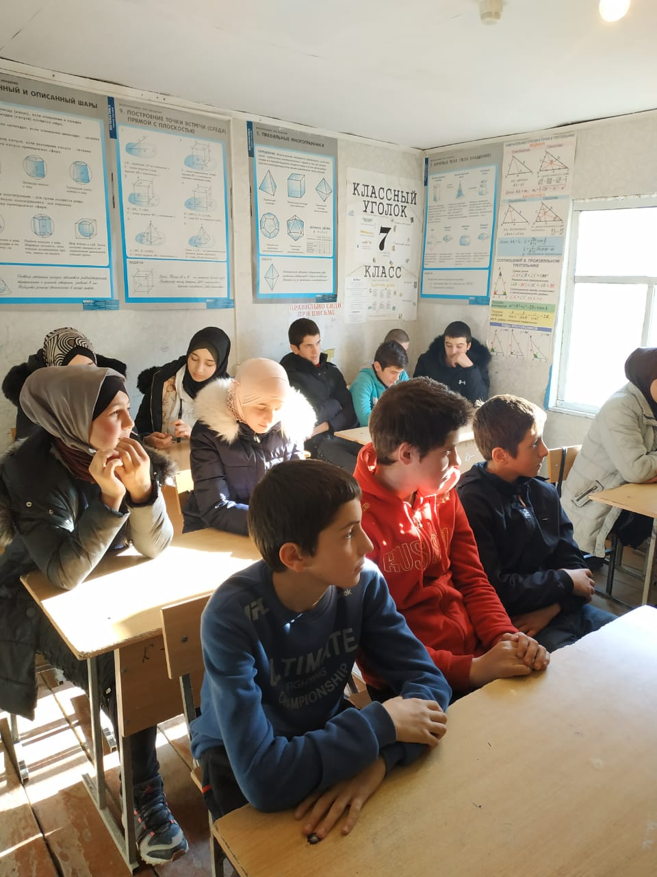

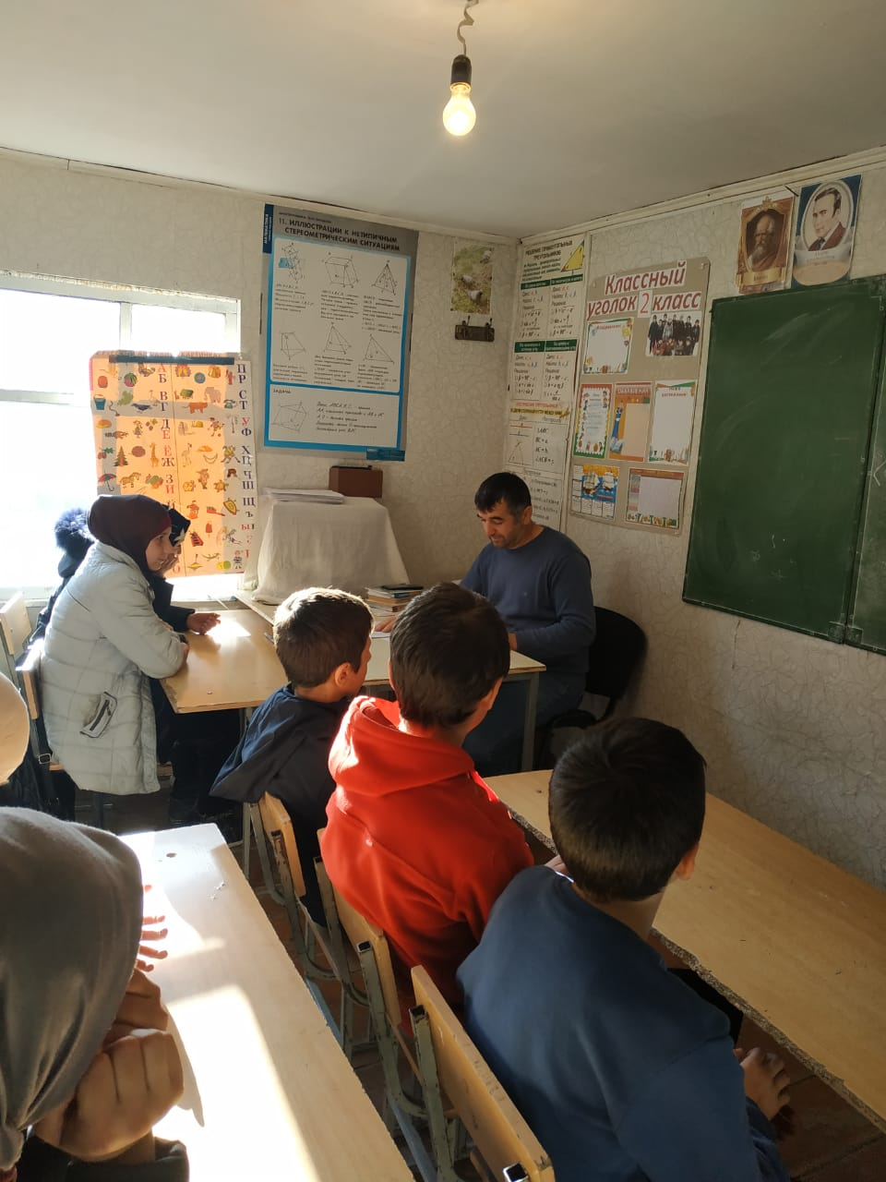

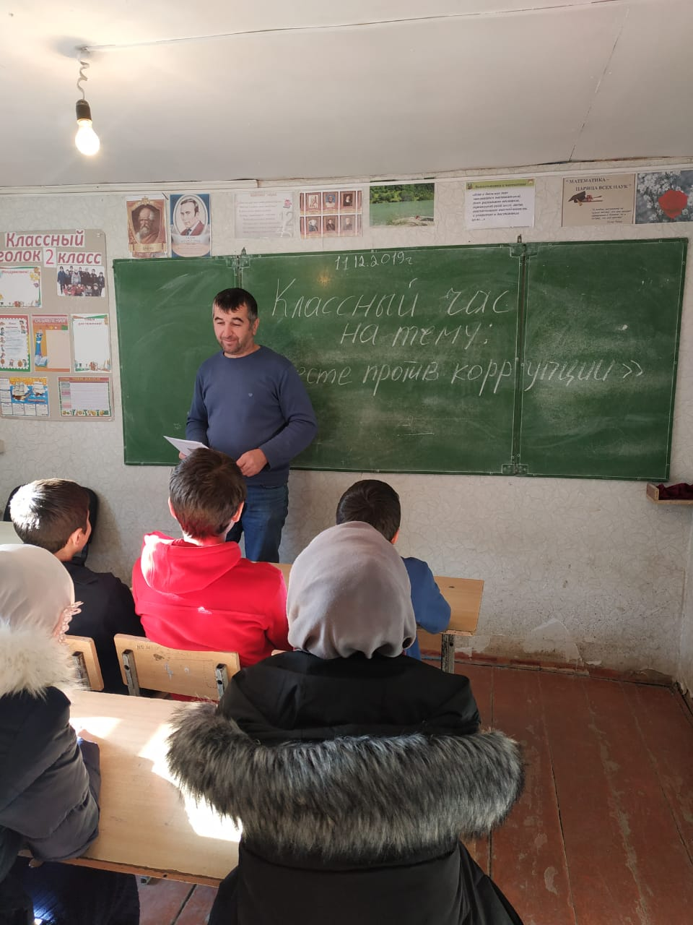

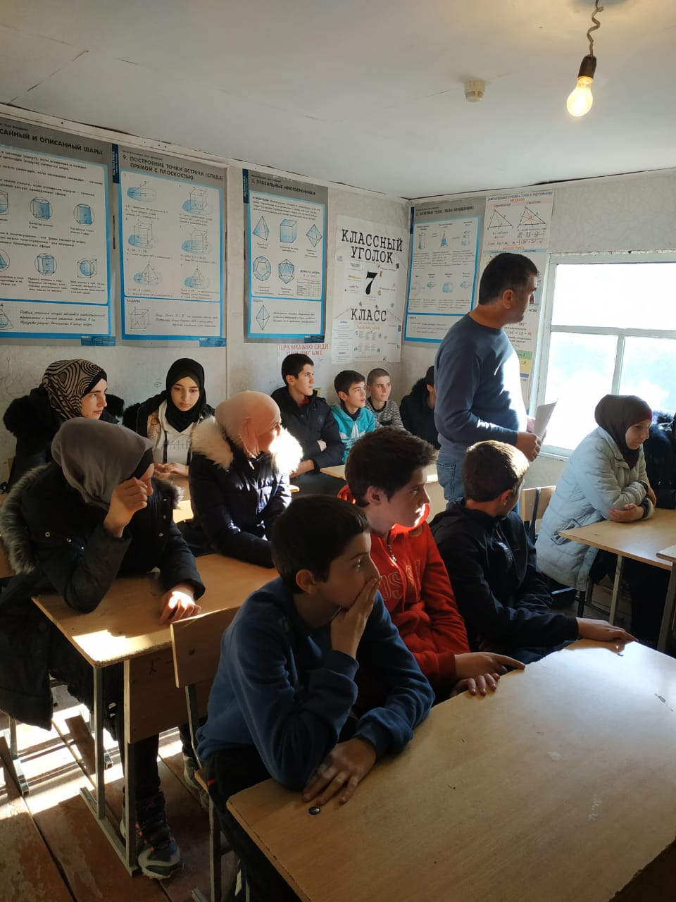

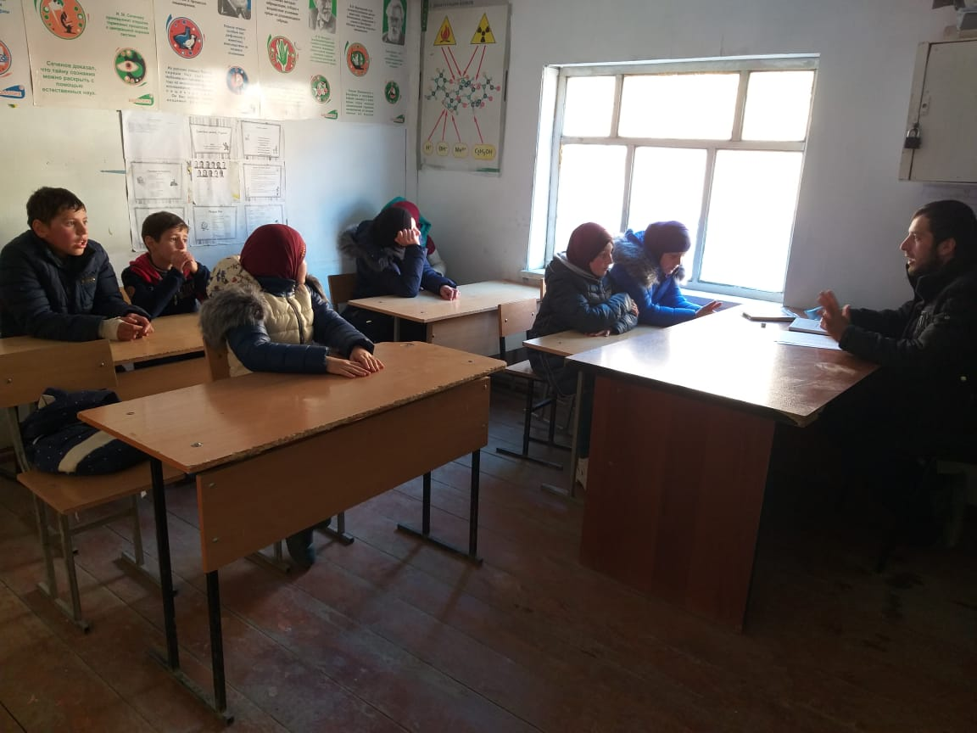

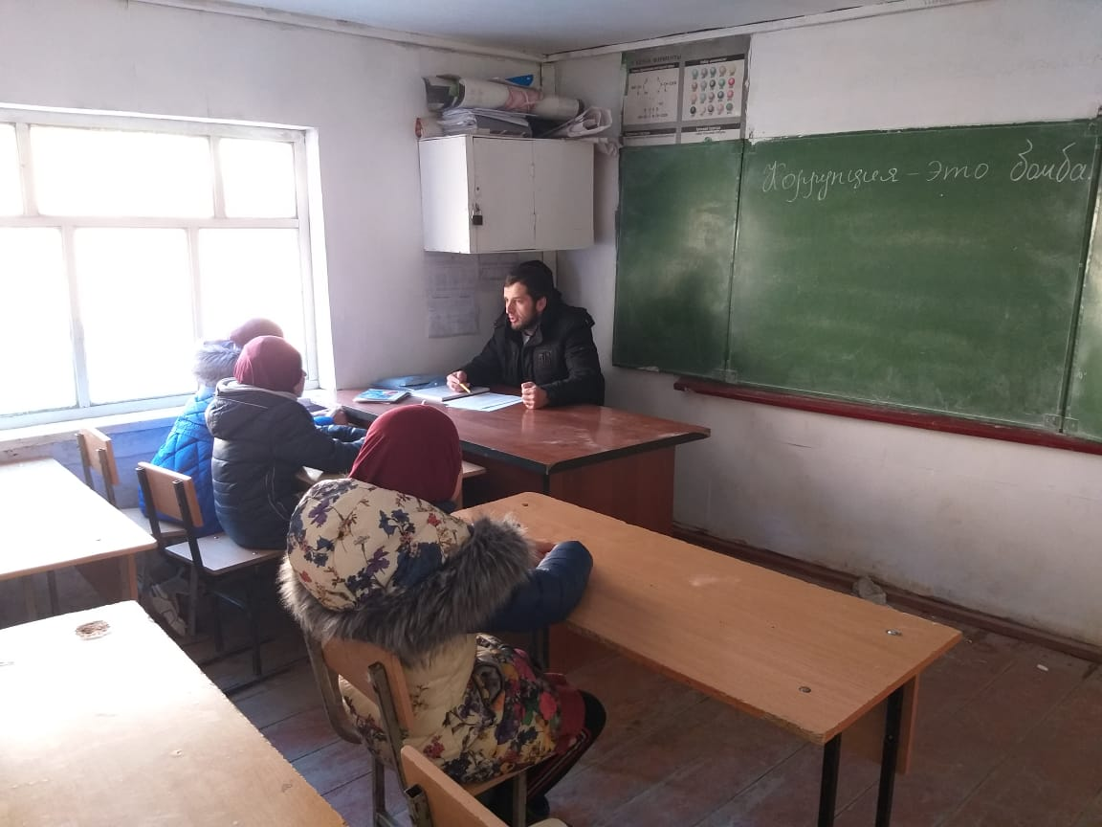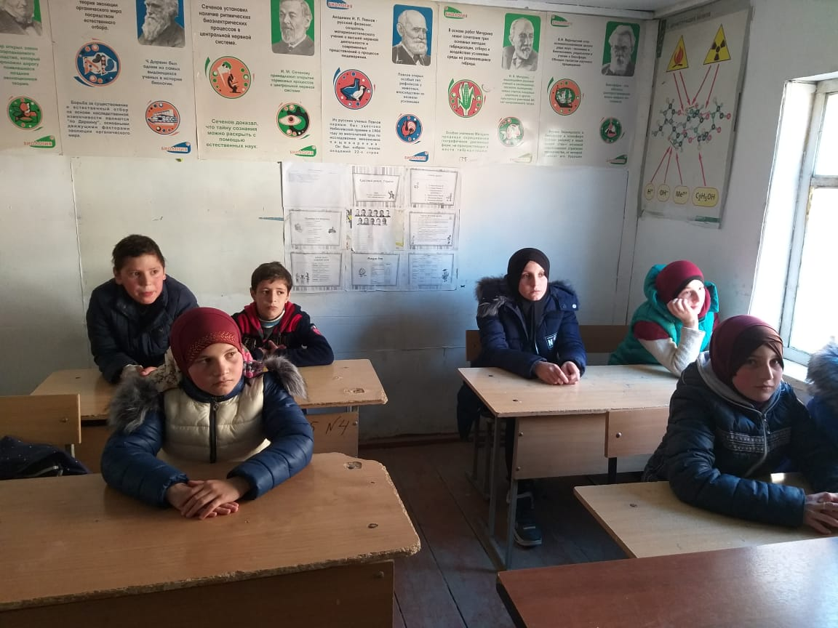

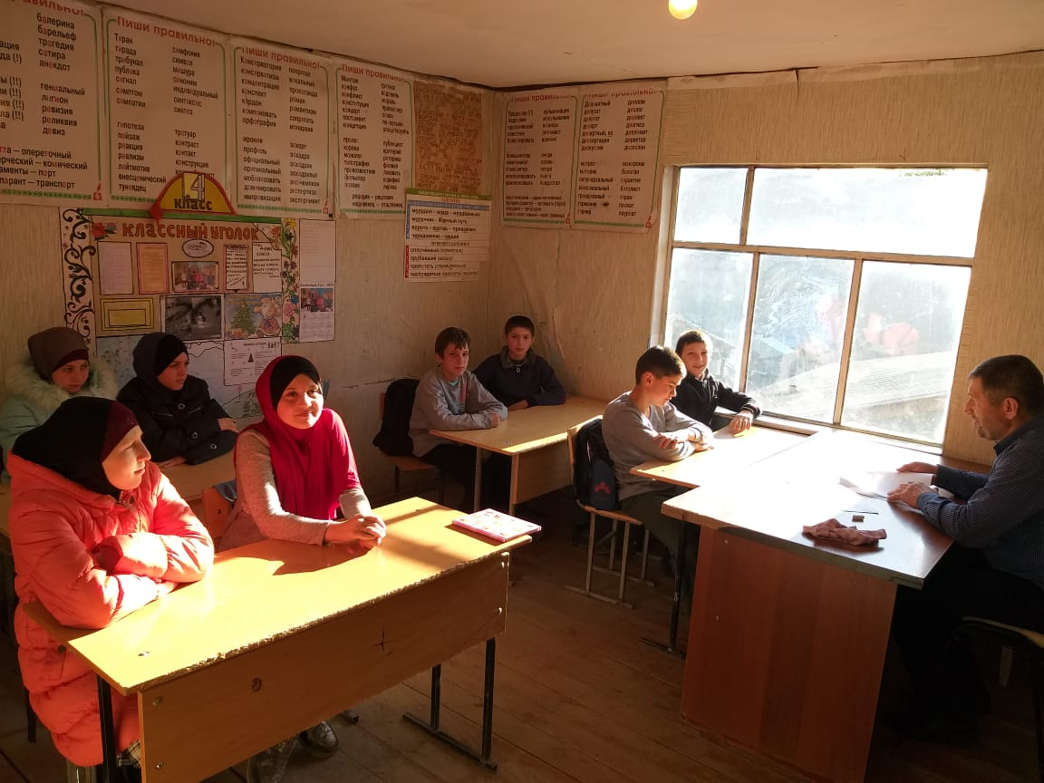

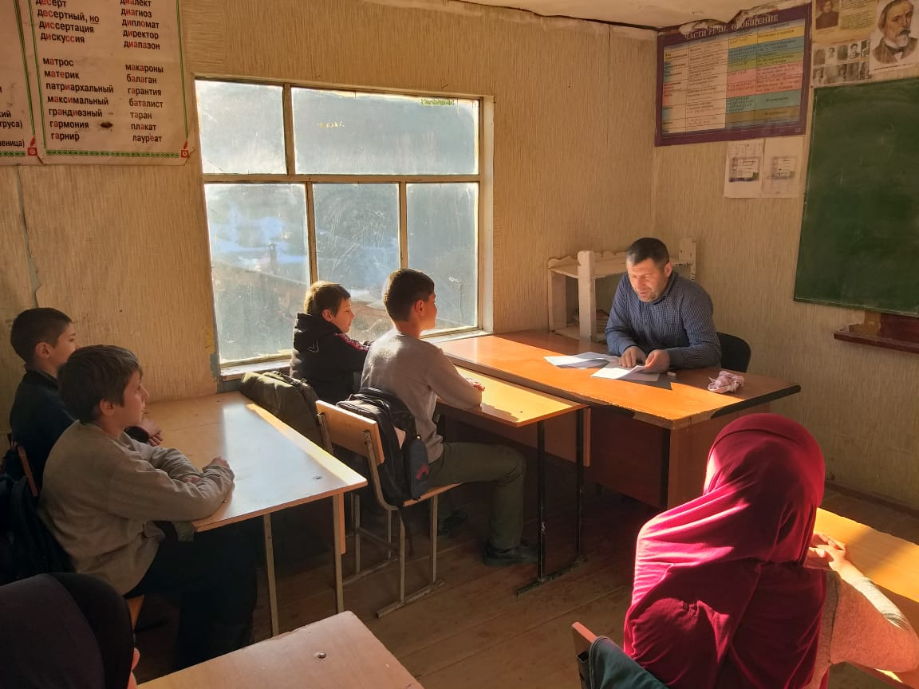

**Педагог-организатор Магомедов С.Р.**